Lycée qualifiant Al AKKAD  Prof : Ougouni Mohamed | Contrôle continu N° 2 S 1  Sciences de la vie et de la terre | Classe : 1er Bac Sc Ex Option Fr  Durée : 1 h 30 m

Partie 1 : Restitution des connaissances (5 pts)
- Choisis deux termes de cette liste, et donner leurs définitions.
Cycle sédimentaire, cycle orogénique, lacune stratigraphique, discordance géologique, biozone, stratigraphie, crise biologique, ère, étage, carte géologique, coupe géologique.
- Pour chaque proposition, entourer la lettre correspond à la bonne réponse.
Le principe de superposition  - Permet de corréler des séries sédimentaires éloignées  - Est valable dans le cas des terrasses fluviatiles étagées  - Considère la strate en bas comme la strate la plus ancienne | A propos du principe d’inclusion  - Les inclusions d’une strate sont postérieures à celle-ci  - Les inclusions d’une strate sont antérieures à celle-ci  - Permet de corréler des séries sédimentaires éloignées
Le stratotype  - Est caractérisé par la richesse de ces strates en fossiles de faciès  - Est caractérisé par la richesse de ces strates en fossiles stratigraphique  - Permet de déterminer un système | Le principe d’identité paléontologique  - Permet de corréler des séries sédimentaires très éloignées  - Son application nécessite la présence des fossiles de faciès  - N’est plus valable dès qu’on dépasse 25 Km
- Répondre par « vrai » ou « faux »
Propositions | V ou F
- Le parallélisme entre les limites des affleurements et les courbes de niveau indique que les strates sont horizontales
- Des courbes de niveau rapprochées indiquent que la pente est faible
- Dans un pli, si les strates au centre du pli sont les strates les plus récentes, il s’agit d’un pli anticlinal
- Le recoupement entre les limites des affleurements et les courbes de niveau indique que les strates sont verticales
Partie 2 : Exploitation des documents et l’utilisation
Du raisonnement scientifique (14 pts)
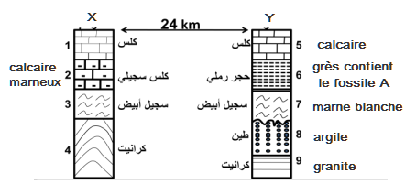
Exercice 1 : (5 pts)
Le document ci-contre représente deux colonnes stratigraphiques réalisées dans deux zones X et Y d’une région donnée

- Etablir la corrélation chronologique entre la strate 2 de la zone X et la strate 6 de la zone Y, justifier votre réponse. (1pt)
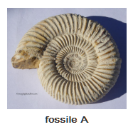
- Comment peut-on expliquer la variation du faciès de ces deux strates ? (1pt)
- Comment appel t on le contact entre le granite et la marne blanche dans la zone X ? Quel est son type ? (1 pt)
- A quel ère géologique appartient la strate 6, justifier votre réponse (1 pt)
- Comment appel t on le fossile A ? quels sont ses caractéristiques ? (1 pt)

Exercice 2 : (6 pts)
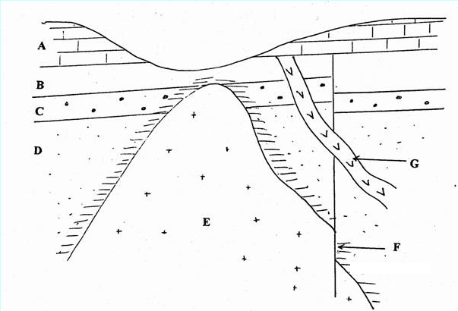
k
A,B,C et D : sont des couches sédimentaires
G est un filon granitique
F est la faille
E est un pluton granitique

- Dater la mise en place du pluton granitique par rapport aux strates B,C et D. justifier votre réponse (1.5pt)
- Dater la mise en place du filon granitique par rapport aux strates A,B, C et D. donner le principe stratigraphique utiliser. (1.5pts)
- Dater la mise en place de la faille par rapport aux strates A,B, C et D. (1.5 pts)
- Reconstituer l’histoire géologique de cette région en donnant un ordre chronologique aux évènements suivants (1.5pts) :
dépôt des strates D,C et B ; dépôt de la strate A ; le filon granitique G ; la faille ; le pluton granitique E.

Exercice 3 : (3pts)
La figure ci-dessous représente un extrait d’une carte géologique d’une région donnée à l’échelle 1/20000.
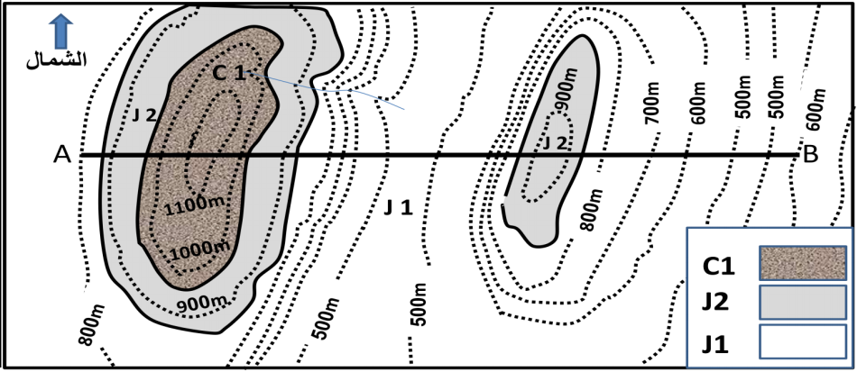

- Sur un papier millimétré, réaliser la coupe géologique suivant AB. (3pts)
_____________________________________________
Bonne chance

